IPERTENSIONE ARTERIOSA
FISIOLOGIA DELLA PRESSIONE ARTERIOSA
La pressione arteriosa dipende da due fattori:
- Gittata cardiaca:
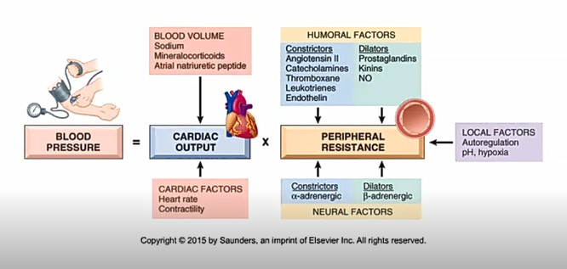
Questa, a sua volta, dipende da:
- volemia: dipende principalmente dal sodio (che trattiene acqua), dall’equilibrio tra ormoni mineralcorticoidi (la cui funzione è quella di far trattenere sodio al rene) e peptidi natriuretici (che fanno invece perdere il sodio con le urine);
- contrattilità;
- frequenza cardiaca.
- Resistenze periferiche:
Sono controllate in due modalità:
- per via nervosa: stimoli costrittori 𝛼-adrenergici e stimoli vasodilatatori 𝛽-adrenergici;
- da fattori umorali: localmente sono sintetizzate molecole ad azione vasocostrittoria (quali angiotensina II, catecolamine, trombossani, endotelina, leucotrieni) o vasodilatatoria (prostaglandine, chinine, NO).
Vi sono inoltre fattori locali di autoregolazione (diversi a seconda del tessuto considerato, delle condizioni di pH e ossigenazione) che permettono di mantenere quanto più possibile entro valori normali la pressione sanguigna all’interno di quel tessuto.

MOLECOLE COINVOLTE NELLLA REGOLAZIONE DELLA PA:
Il ruolo delle cellule endoteliali è fondamentale, perché l’endotelio elabora sia fattori vasodilatatori sia fattori vasocostrittori: in base alla prevalenza dell’uno e dell’altro le cellule muscolari lisce si contraggono.

- OSSIDO NITRICO (NO):
Viene sintetizzato dalle cellule endoteliali e la sua concentrazione viene mantenuta stabile in condizioni basali grazie allo shear stress (lo stimolo meccanico dato dal passaggio del sangue stimola l’endotelio a sintetizzare e a rilasciare NO).
Inoltre, molecole come la bradichinina e l’acetilcolina, previo legame con i loro recettori specifici, attivano l’isoforma endoteliale dell’ossido nitrico sintetasi in modo tale da sintetizzare ossido nitrico e citrullina partendo dall’arginina.
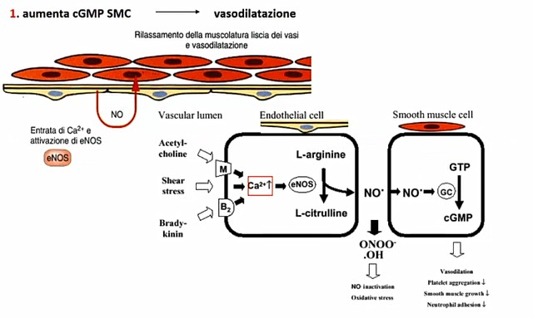
NO è un gas con un’emivita abbastanza breve che diffonde rapidamente sulle cellule muscolari lisce; quando entra, attiva la guanilato ciclasi che provoca un aumento del cGMP: ciò segnala alla cellula muscolare liscia di rilassarsi, provocando vasodilatazione.
L’ossido nitrico riduce l’aggregazione piastrinica, riduce l’adesione dei leucociti e ha anche un effetto inibitorio sulla proliferazione delle cellule muscolari lisce (→ quindi, in concentrazioni corrette, protegge dall’aterosclerosi).
In un ambiente pro-ossidante, NO può essere inattivato e anzi si può generare il perossinitrito (ONOO⁻, una forma radicalica molto potente).

AZIONE SUL RENE:
A livello del rene l’ossido nitrico viene sintetizzato dalla eNOS, isoforma endoteliale, e ha la funzione di bloccare il riassorbimento del sodio mediante il co-trasportatore sodio/potassio/cloro (NKCC).
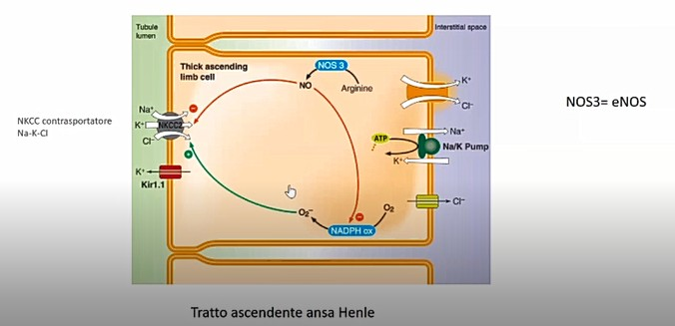
NO agisce anche sulle cellule del tubulo renale (a livello del tratto ascendente dell’ansa di Henle). Qui la NOS converte L-arginina in NO, che limita l’azione della NADPH ossidasi (→ contiene lo stress ossidativo) e inibisce il co-trasportatore NKCC (→ riduce il riassorbimento tubulare di sodio).

- ENDOTELINE:
Le endoteline sono piccoli peptidi elaborati dall’endotelio ad attività vasocostrittoria.
Si tratta di 3 peptidi che vengono sintetizzati da un precursore comune, la “big endotelina” (big ET). Sulla membrana dell’endotelio è presente un enzima convertente le endoteline (ECE) in modo tale che dal precursore di 39 aa si abbia un taglio proteolitico per ottenere la molecola biologicamente attiva di 21 aa.
Una volta liberate, le endoteline interagiscono con i loro recettori (ETR), che esistono in 2 isoforme (le cellule muscolari lisce esprimono entrambe le forme recettoriali, mentre le cellule endoteliali esprimo solo l’isoforma B):
- ETRA: lega ET-1 con maggiore affinità rispetto a ET-2 (l’affinità è poi molto maggiore rispetto a ET-3) [ET-1 >>> ET-2 >> ET-3];
- ETRB lega con uguale affinità le 3 isoforme.

AZIONE SUI VASI:
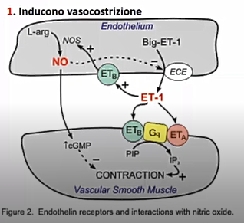
- Sulla cellula muscolare liscia: inducono un aumento della sintesi di IP3, che a sua volta determina un aumento del calcio intracellulare. L’aumento del calcio determina infine la contrazione delle cellule. L’endotelina è quindi un piccolo peptide ad azione vasocostrittrice calcio-mediata.
Contemporaneamente, l’endotelio rilascia NO, per evitare che un’esagerata vasocostrizione provochi un aumento sostanziale della pressione arteriosa.
- Sulle cellule endoteliali: stimolano il rilascio di NO. L’endotelina agisce con meccanismo a feedback negativo, controbilanciando la sua stessa azione di vasocostrizione.

AZIONE SUL RENE:
ET-1 aumenta il riassorbimento di sodio. A livello del tubulo collettore si trova ETRB, che inibisce il riassorbimento di sodio agendo sulla pompa sodio-potassio; inoltre, ET-1 agisce inibendo ENaC, il canale che riassorbe sodio dal tubulo alla cellula.

- EICOSANOIDI:
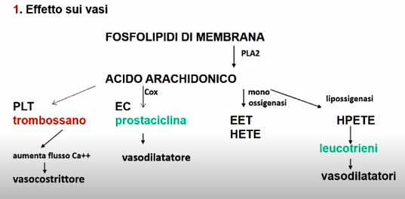
Gli eicosanoidi sono lipidi derivati dell’acido arachidonico (quest’ultimo si ottiene dai fosfolipidi di membrana per azione della fosfolipasi A2 -PLA2-).

AZIONI:
- Piastrine: a partire dall’acido arachidonico, producono trombossani con funzione vasocostrittoria (poiché aumentano la concentrazione di Ca²⁺ all’interno delle cellule muscolari lisce).
- Endotelio: a partire dall’acido arachidonico, per azione della ciclossigenasi, si forma prostaciclina (un vasodilatatore).
- Se l’acido arachidonico viene attaccato dalla lipossigenasi, si formano i leucotrieni (vasodilatatori).
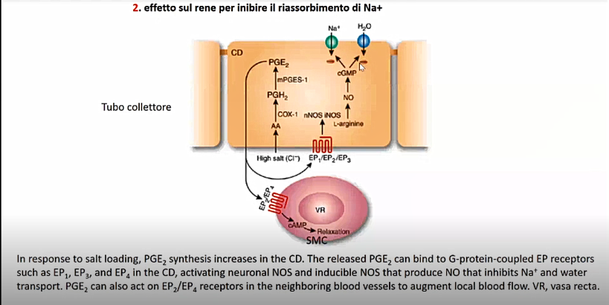
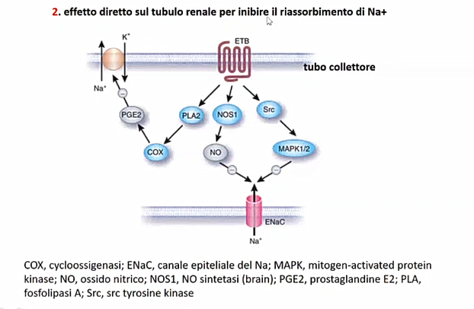
- Rene: gli eicosanoidi, nel tubulo collettore, inibiscono il riassorbimento del sodio. Infatti, le prostaglandine E trovano il loro recettore, che aumenta la produzione di NO, riducendo il riassorbimento sodio. Sulle cellule muscolari lisce si osserva la presenza di recettori per le prostaglandine, EP-2 ed EP-4, che quando stimolati a livello renale fanno rilassare i vasi.

- FATTORI NATRIURETICI:
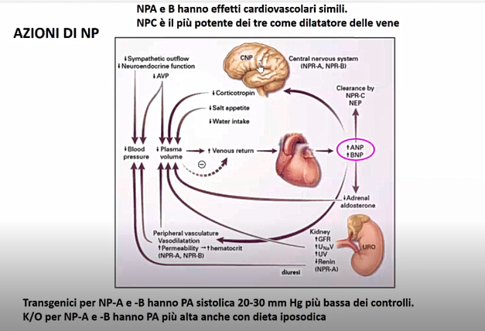
Vengono prodotti come pro-peptidi e vengono attaccati da enzimi per arrivare alla sintesi del prodotto biologicamente attivo. I fattori natriuretici al momento sono 4 e sono stati isolati circa 40 anni fa: A, B, C e D. La caratteristica dei fattori natriuretici è la conformazione ad anello importante per poter espletare la propria funzione biologica.
Il primo ad essere isolato è il fattore natriuretico A (NP-A). A = “atrium”, perché prodotto nell’atrio sinistro a partire da un pro-peptide che viene tagliato in 2 frammenti: frammento N-terminale + frammento C-terminale; quest’ultimo è la forma matura di NPA. La sintesi di NPA è indotta dalle endoteline, dalle catecolamine, dalla vasopressina e dallo stiramento dei miocardiociti (all’aumento della tensione intra-atriale, che si verifica in caso di aumento della volemia).
Il fattore natriuretico B (NP-B) è stato isolato a livello del SNC (B = “brain”); in realtà è prodotto in grandi quantità a livello ventricolare, anch’esso come pro-peptide che poi viene tagliato in due forme attive.
Circa due anni fa è stato sintetizzato e bioingegnerizzato un nuovo fattore natriuretico chiamato M, per uso farmacologico per cercare di ridurre la pressione arteriosa.

RECETTORI:
I fattori natriuretici per poter funzionare devono interagire con un recettore. Esistono 3 recettori per i fattori natriuretici:
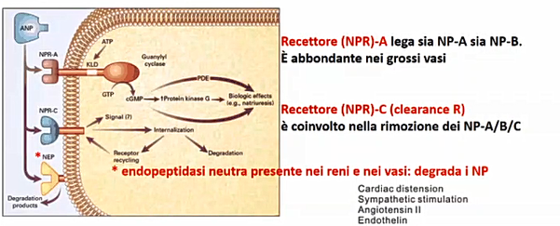
- Recettore di tipo A (NPR-A): è una proteina coniugata alle proteine G intracellulari che fa aumentare il cGMP → perdita di sodio nelle urine. Lega sia NP-A che NP-B; è espresso ad alti livelli nelle arterie di grosso calibro.
- Recettore di tipo C (NPR-C): recettore trappola, lega i fattori natriuretici ma non trasduce nessun segnale intracellulare (→ serve per internalizzarli e degradarli). Si tratta di un meccanismo protettivo per evitare eccesso di azione dei fattori natriuretici.
- Endopeptidasi neutra (NEP): enzima localizzato sulla membrana dei vasi e dei tubuli renali; è in grado di degradare i NP direttamente senza endocitosi.

AZIONI:
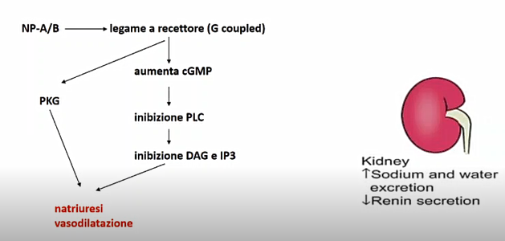
I fattori natriuretici hanno 2 funzioni principali:
- vasodilatazione (NPC è il più potente fra i tre come vasodilatatore venoso);
- natriuresi: aumentano la perdita di sodio con le urine con conseguente riduzione della volemia (→ riduzione della pressione arteriosa).
A livello del rene diminuisce il rilascio della renina → meno angiotensina → meno aldosterone. L’aldosterone serve a riassorbire il sodio e quindi si arriva a un minore riassorbimento del sodio: il sodio rimane nel lume dei tubuli ed essendo osmoticamente attivo si porta dietro l’acqua. La conseguenza finale comprende natriuresi e diuresi.
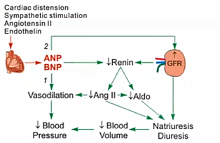
In realtà i meccanismi d’azione dei NP sono più complessi: hanno un ruolo nella modulazione del rilascio di alcuni ormoni come la corticotropina; agiscono sul SNC dove diminuiscono la voglia di mangiare cibi salati e agiscono sulla sensazione di sete (tutti meccanismi che hanno come risultato la riduzione della volemia).
Modelli sperimentali transgenici (hanno una copia in più) dei geni che codificano per i fattori natriuretici hanno livelli pressori significativamente più bassi (~ 20-30mmHg più bassi) rispetto a quelli che non la presentano. Invece, modelli sperimentali knock out per i geni che codificano per i fattori natriuretici, hanno valori pressori molto alti anche con una dieta priva di sodio.

- SISTEMA DELLE CHININE:
Il sistema delle chinine ha un effetto vasodilatatorio.

AZIONE SUI VASI:
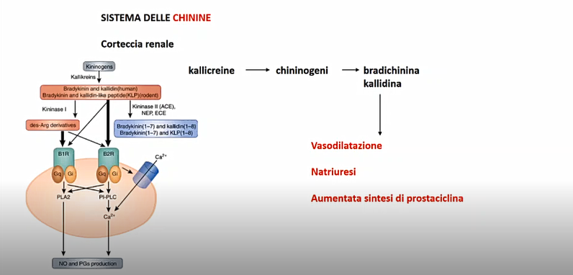
La callicreina agisce sul chininogeno convertendolo in bradichinina e callidina, sostanze capaci di indurre vasodilatazione in quanto sono in grado di far rilassare le cellule muscolari lisce previa interazione con il proprio recettore.
Al momento sono noti due tipi di recettori, B1 e B2 (associati a proteine G), che portano a un aumento della produzione di prostaciclina e ossido nitrico → vasodilatazione.

AZIONE SUL RENE:
Viene diminuito il riassorbimento del sodio → natriuresi.

- ANGIOTENSINA 2:
L’angiotensina II provoca vasocostrizione e ha un effetto pro-infiammatorio, pro-trombotico e pro-fibrotico. Ha un ruolo centrale sui fattori che regolano la pressione arteriosa, poiché agisce sia sulle resistenze periferiche che sulla gittata cardiaca (entrambi i fattori che influiscono sulla pressione arteriosa).

AZIONI:
- Recettori cerebrali: aumento di ADH (ormone antidiuretico), stimola un’intensa sensazione di sete e sensibilizza all’azione delle catecolammine (azioni finalizzate ad aumentare la volemia).
- Cuore:
  - durante la vita fetale, funzioni importanti per lo sviluppo del ventricolo sinistro;
  - nel soggetto iperteso, ruolo importante nella patogenesi di complicanze cardiache;
  - aumento della contrattilità cardiaca.
- Corticosurrene: fa rilasciare l’aldosterone (→ ritenzione di sodio → perdita di potassio).
- Rene: riduzione della sintesi di renina e vasocostrizione dell’arteriola efferente (meccanismo di protezione da un’eccessiva funzione).
- Vasi: vasocostrizione aumentando lo stimolo simpatico.

RECETTORI:
Sono presenti principalmente 2 recettori dell’angiotensina (AT-R1 e AT-R2) accoppiati a piccole proteine G; sono presenti anche altri recettori:
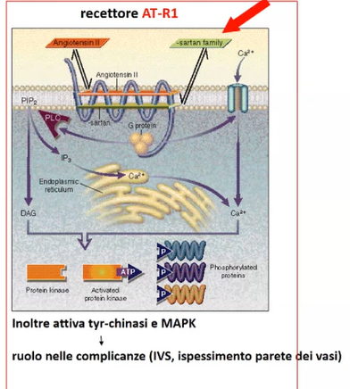
- AT-R1: recettore che passa 7 volte la membrana, fu il primo a essere isolato.
Previo legame con l’angiotensina, attiva la proteina G e provoca:
- attivazione dei canali del calcio (→ accumulo di calcio nella cellula);
- attivazione di PLC (proteina fosfolipasi C), che produce: DAG (diacil-glicerolo, che andrà a fosforilare diversi substrati) e IP3 (inositolo-3P, che induce il rilascio di calcio dai depositi intracellulari).
Quando l’angiotensina II lega questo recettore provoca: vasocostrizione (conseguente all’aumento di Ca²⁺ intracellulare), rilascio di aldosterone, sete, proliferazione delle cellule muscolari lisce (ruolo nell’aterosclerosi, nell’ispessimento della parete ventricolare sinistra in pz con IA, nella trombosi) e stress ossidativo.
AT-R1 è il bersaglio dei sartani (farmaci che bloccano il funzionamento di questa proteina, ampiamente utilizzati in terapia).
- AT-R2: poco studiato.
Nello sviluppo embrionale ha un ruolo importante per lo sviluppo dei reni e del SNC; dopo la nascita non si conosce il suo ruolo (potrebbe essere un recettore trappola, quindi uno di quei meccanismi che consentono di non avere troppa angiotensina II attiva).
- Recettore di tipo 4.
- Recettore MAS: lega l’angiotensina 1-7; effetti vasodilatatori, antiproliferativi e diuretici.

ACE:
Enzima di Conversione dell’Angiotensina:
- ACE1 (ACE): converte angiotensina I in angiotensina II.
- ACE2: ha 2 funzioni:
  - Funzione catalitica:
taglia l’angiotensina II in angiotensina 1-7 (peptide leggermente più piccolo), che si lega al recettore MAS e ha un effetto cardioprotettivo (induce vasodilatazione, diminuisce la contrattilità cardiaca e ha un’azione antinfiammatoria ed anti-fibrotica).
In modelli sperimentali knock-out per il gene di ACE-2 si è sviluppato un ventricolo sinistro molto sottile con conseguente deficit di contrattilità.
Il ruolo di ACE-2 nel controllo della pressione arteriosa spiega perché nei pazienti Covid-19 vi siano delle alterazioni della pressione arteriosa.
  - Funzioni non catalitiche:
a livello renale e intestinale coopera con altre proteine nel regolare l’assorbimento degli AA neutri. Quando è mutato causa la malattia di Hartnup (malattia rara che provoca problemi di riassorbimento di AA neutri con conseguenti problemi di sintesi delle proteine).
Nel pancreas, ACE2 è sul pathway che regola la secrezione dell’insulina (si ricorda che il diabete è un fattore di rischio per lo sviluppo del Covid-19).
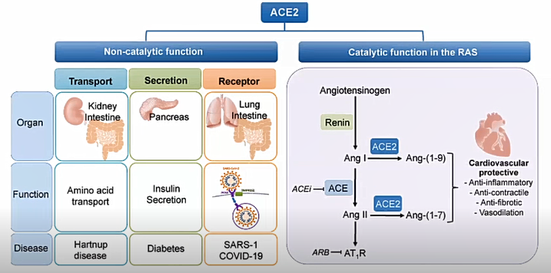
ACE2 fa da recettore sia a livello polmonare che a livello gastrointestinale al SARS-CoV-1 e al SARS-Cov-2.
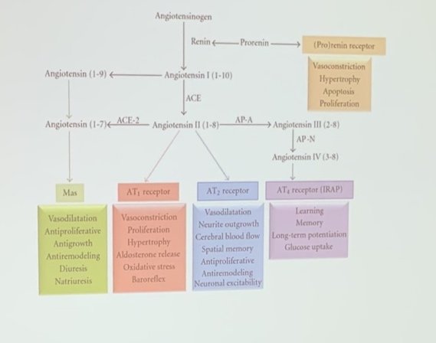
RIASSUMENDO: angiotensina II provoca vasocostrizione, induce proliferazione durante il periodo fetale, porta ad ipertrofia ventricolare sinistra, fa rilasciare aldosterone, provoca una condizione di stress ossidativo e confonde i sensori dei valori pressori.
Quando l’angiotensina II viene convertita in angiotensina 1-7 lega il recettore MAS e ha effetti opposti: fa vasodilatare, stimola la diuresi, ha un effetto antiproliferativo e fa perdere sodio con le urine.

- ALDOSTERONE:
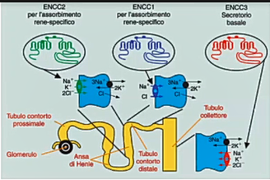
Si tratta di un ormone steroideo che agisce a livello renale, aumentando il riassorbimento di acqua e sodio.
Geni target dell’azione dell’aldosterone:
- ENCC (co-trasportatore elettro-neutro del sodio):
sono 3 canali localizzati in porzioni diverse del tubulo renale, hanno la funzione di trasportare sodio e altri ioni.
- ENaC (canale epiteliale per il sodio):
costituito da 2 subunità 𝛼, 2 𝛽 e 2 𝛾 che si assemblano per formare la proteina definitiva. Se mutato, ENaC può provocare delle dis-regolazioni pressorie.
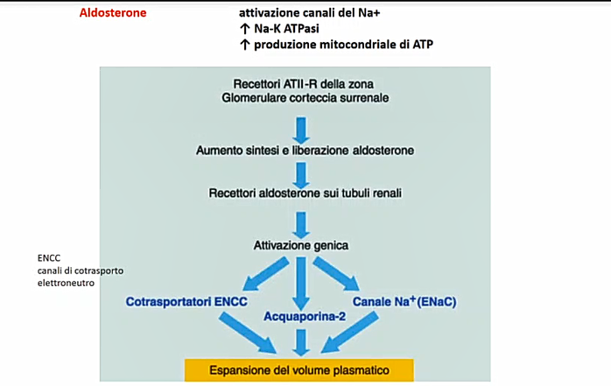
- AQP-2 (acquaporina 2):
L’acqua, essendo piccola, passa la membrana plasmatica; tuttavia, in caso di elevato riassorbimento di sodio, non passerebbe abbastanza acqua → è necessario attivare molecole specifiche che ne facilitino il trasporto.
Le acquaporine sono proteine omo-tetrameriche che sono dei canali per l’acqua (permettono di far entrare fino a 3 miliardi di molecole d’acqua al secondo per ogni monomero). L’aldosterone aumenta l’espressione dell’acquaporina-2 (indotta anche dalla vasopressina), che si trova a livello della membrana del rene.
Inoltre, l’aldosterone fa produrre più ATP a livello mitocondriale (la cellula ha bisogno di più energia poiché lavora molto di più).

SISTEMA RENINA-ANGIOTENSINA-ALDOSTERONE:
Quando la volemia si contrae → riduzione della PA, percepita a livello delle cellule iuxtaglomerulari del rene → producono una quantità maggiore di renina.
La renina è un enzima che agisce sull’angiotensinogeno (prodotto soprattutto a livello epatico), convertendolo ad angiotensina I (convertita da ACE in angiotensina II a livello dell’endotelio dei capillari polmonari).
L’angiotensina II ha due effetti principali:
- vasocostrittorio;
- aumento della sintesi dell’aldosterone a livello corticosurrenale (a livello del tubulo distale del rene si ha maggior riassorbimento di sodio e quindi di acqua).
Tutto è finalizzato a far aumentare la PA, agendo livello periferico (vasocostrizione) e sulla volemia (a livello renale, trattenendo sodio).

PATOLOGIA: IPERTENSIONE ARTERIOSA
VALORI:
Secondo l’OMS, la pressione arteriosa normale dovrebbe essere ≤ 140/90mmHg. Secondo la classificazione della società europea i livelli sono più bassi (≤ 120/80mmHg).
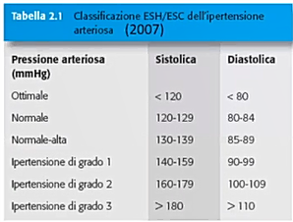
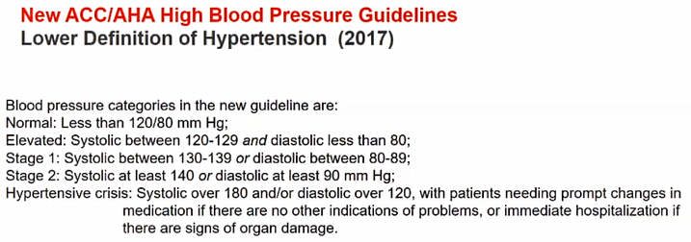
In generale, il limite normale è ≤ 130/84mmHg.

Il mantenimento di valori pressori corretti è il risultato di un complesso equilibrio omeostatico.
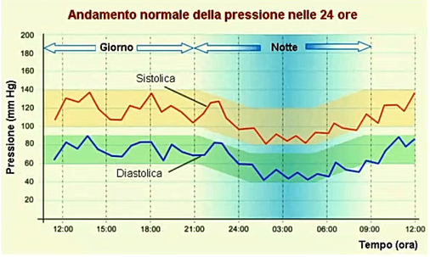
La pressione arteriosa tende ad aumentare fisiologicamente con il passare del tempo (dopo i 40 anni ~5%) a causa del fenomeno aterosclerotico (con il passare degli anni i vasi si irrigidiscono). Questo aumento della PA è un fenomeno parafisiologico (l’importante è non arrivare ai livelli patologici descritti nella tabella).
La pressione arteriosa nel soggetto normale è più alta durante il giorno (normalmente si ha un picco alle 9:00) mentre durante la notte tende a scendere.
Poiché i valori pressori oscillano nelle 24h, per monitorare la PA di un paziente è possibile effettuare un holter pressorio (misurazioni ogni 15/20 minuti per 24h), oppure bisogna misurare la PA sempre alla stessa ora.

EPIDEMIOLOGIA:
È una condizione piuttosto frequente: 1/3 degli adulti è iperteso in vari livelli.
Circa 1/3 degli italiani (33% maschi e 31% donne) è iperteso, ma il 50% dei maschi e il 34% delle donne ipertese non fanno alcuna terapia.
L’ipertensione è una situazione asintomatica (a meno che non sia un’ipertensione maligna o in rapida evoluzione); per questo motivo molto spesso non viene diagnosticata per tempo.

CLASSIFICAZIONE (TIPOLOGIA):
L’ipertensione può essere:
- Diastolica: aumenta soltanto la pressione diastolica → aumentano le resistenze periferiche (→ squilibrio fra gittata cardiaca e resistenze);
- Sistolica: aumenta solo la pressione sistolica → aumento della gittata cardiaca (causato da alterazioni di frequenza o contrattilità);
- Sisto-diastolica: disregolazione di entrambe.

CLASSIFICAZIONE EZIOLOGICA:
- IPERTENSIONE ESSENZIALE (primaria/idiopatica):
patologia multifattoriale dove fattori genetici e ambientali agiscono a livello epigenetico e creano il fenotipo patologico. La maggior parte delle ipertensioni sono essenziali.

- IPERTENSIONE SECONDARIA:
forma minoritaria (5% delle IA), secondaria ad altre malattie o situazioni particolari.
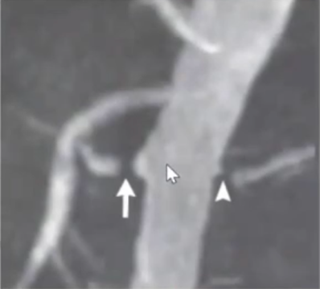
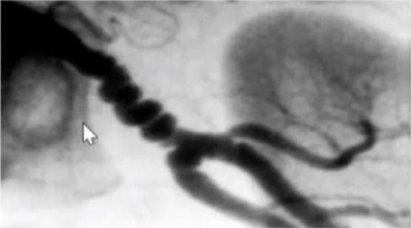
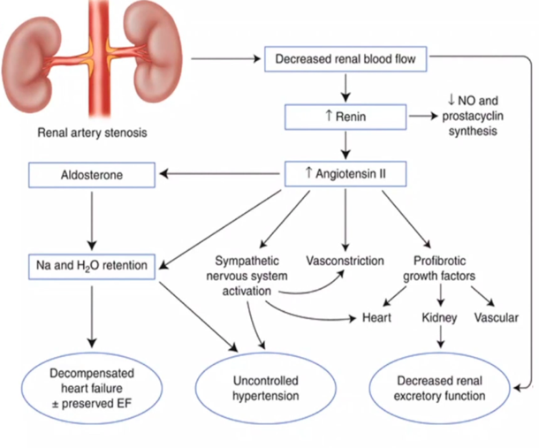
- Nefropatie:
- Parenchimali (glomerulopatie, rene policistico, …);
- Vascolari: ipertensione nefrovascolare:
  - su base aterosclerotica ~70% dei casi (frequente nei maschi >50aa); principalmente a carico dell’arteria renale di sinistra (la placca si trova subito dopo il distacco dell’a. renale).
  - conseguenza di vasculiti o da compressione.
  - fibrodisplasia arteriosa dell’a. renale nelle donne di giovane età (raro), che assume una morfologia “a collana di perle” (si arrotola su sé stessa; tratto medio-distale dell’arteria; unilaterale).
- Neoplasia delle cellule del sistema iuxtaglomerulare (emangiocitomi, che rilasciano in maniera incontrollata renina → attivazione costante del sistema RAS).

- Endocrinopatie:
- Iperaldosteronismo: forme idiopatiche o forme secondarie ad adenomi della glomerulare. Eccessiva e sregolata produzione di aldosterone → aumento dei livelli di Na senza downregolazione della renina.
- Sindrome di Cushing: aumento della produzione di corticosteroidi (il cortisolo in eccesso lega i recettori dell’aldosterone, mimandone l’effetto).
- Feocromocitoma: descritto per la prima volta dal patologo tedesco Max Schottelius agli inizi del secolo scorso. Questa neoplasia parte dalle cellule della glomerulare del surrene (cellule che producono catecolammine, ma che le rilasciano in quantità irregolare).
- Sindrome adrenogenitale.
- Iperfunzione tiroidea (gli ormoni tiroidei tendono a provocare vasocostrizione e ad aumentare la frequenza cardiaca).

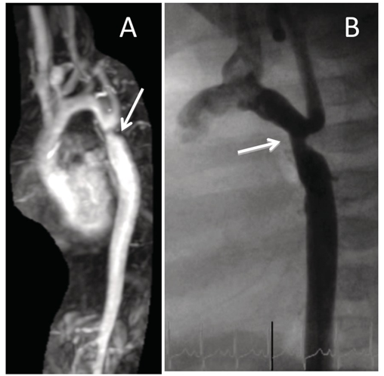
- Vasculopatie:
- Coartazione dell’aorta (~40% dei soggetti con Sindrome di Turner): si ha un restringimento del 1° tratto dell’aorta → diminuito afflusso di sangue al di sotto della coartazione → ridotta perfusione del rene → attivazione del sistema RAS con conseguente aumento della PA. Condizione risolvibile chirurgicamente, anche se talvolta si instaurano dei circoli collaterali.
- Panarterite nodosa.
- Insufficienza aortica.

- Farmaci: contraccettivi orali, ACTH, corticosteroidi, liquirizia.

- Cause nervose: stress cronico, aumentata pressione endocranica.

- Disturbi del sonno: apnee notturne, … .

- Forme di IA su base monogenica.

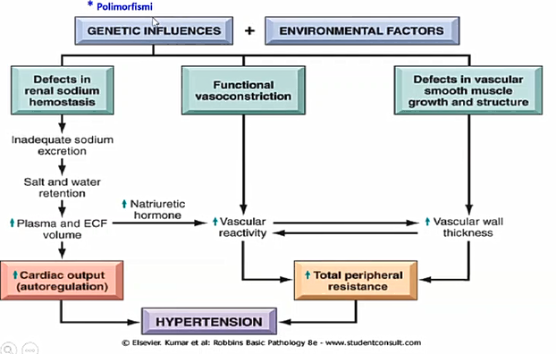
EZIOPATOGENESI:
La patogenesi dell’IA passa attraverso fattori ambientali e polimorfismi genetici che:
- compromettono la normale eliminazione del sodio: in caso di Na ritenuto, aumenta la ritenzione di acqua → aumenta la volemia e di conseguenza la gittata cardiaca.
- alterano le resistenze periferiche: aumenta lo spessore della parete del vaso, con conseguente iper-reattività delle cellule muscolari lisce.

Fattori predisponenti GENETICI:
Pensando ai nostri antenati nell’epoca preistorica, più di 12 mila anni fa, quando i raccoglitori e i cacciatori dovevano fare sforzi fisici in un ambiente caldo (i primi reperti di ominidi li troviamo nella Rift Valley), sudavano molto e perdevano sodio. La loro dieta ai tempi era molto povera di sodio e avevano quindi sviluppato, e trasmesso alla prole, dei polimorfismi e delle modificazioni epigenetiche che permettessero di trattenere più sodio possibile, in modo tale da mantenere i livelli pressori fisiologici.
In 10 mila anni la genetica non può cambiare più di tanto → noi abbiamo quegli stessi polimorfismi che avevano i nostri antenati con la differenza che facciamo una vita prevelarmente sedentaria, soffriamo meno il caldo e le nostre diete sono generalmente ricche di sale (anche perché viene aggiunto per insaporire i cibi). È rimasto questo quadro epigenetico ancestrale che attualmente porta all’ipertensione (ora ci troviamo in condizioni in cui ciò che serviva per sopravvivere diventa deleterio per la nostra salute).

POLIMORFISMI:
I polimorfismi genici associati all’ipertensione arteriosa coinvolgono essenzialmente geni che regolano l’assorbimento di acqua e sodio e geni coinvolti nel controllo del calibro dei vasi.
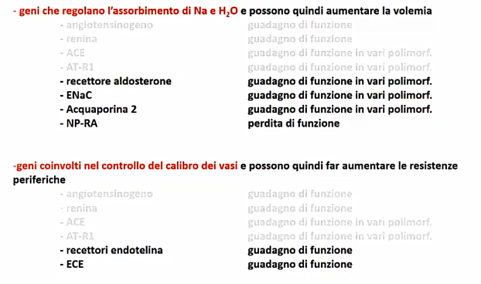
I fattori genetici che cooperano nel causare IA essenziale che sono segnati in grigio nella tabella sono presenti in ambedue le categorie perché regolano sia assorbimento di sodio che il calibro vascolare.
Alcuni polimorfismi coinvolti sono:
- geni associati al metabolismo dell’aldosterone;
- gene per ENaC (canale epiteliale del sodio);
- adducina (proteina del citoscheletro che interagisce con l’ATPasi Na/K; se alterata, aumenta il riassorbimento del sodio a livello renale);
- geni del pathway del sistema RAS;
- recettori dell’angiotensina;
- geni dell’acquaporina-2;
- recettori A e B dell’endotelina ed enzima convertente dell’endotelina;
- 𝛼-glicina (proteina del citoscheletro che, se alterata, aumenta il riassorbimento del sodio a livello del rene);
- fattori natriuretici (loss of function).

Polimorfismi di geni della DOPAMINA:
La dopamina nel rene è regolata in modo diverso rispetto a quanto accade nel SNC, poiché a livello renale è presente in concentrazioni molto elevate (nano-moli, mentre nel sangue è presente in pico-moli).
Nel rene, a dopamina lega il suo specifico recettore e riduce il riassorbimento di sodio agendo su:
- Na/K ATPasi a livello del tubulo prossimale;
- co-trasportatore Na/Cl/K dell’ansa di Henle;
- ENaC e acquaporina a livello del dotto collettore.
Inoltre, la dopamina, inibendo l’angiotensinogeno, contrasta l’azione dell’angiotensina → blocca il riassorbimento di sodio sia direttamente che indirettamente tramite l’inibizione della sintesi dei fattori che normalmente ne favoriscono il riassorbimento.
Ci sono polimorfismi nel gene GRK4 (codifica per una chinasi associata ad un recettore della dopamina) che diminuisce l’attività del recettore stesso → aumenta l’attività del recettore dell’angiotensina e si blocca il legame della dopamina con il suo recettore → i soggetti sviluppano IA.
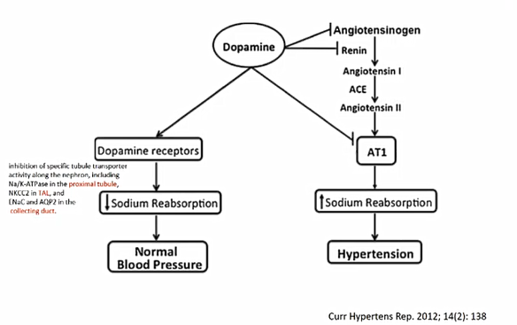
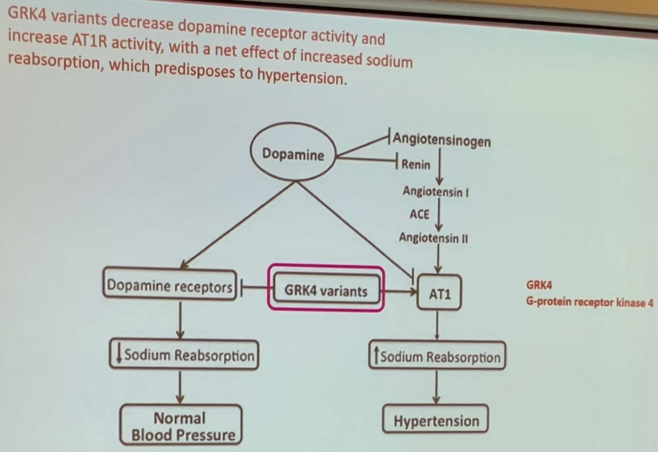
In un soggetto affetto da IA primaria, nonostante siano aumentati i livelli ematici di fattori natriuretici, in realtà vi sono meno recettori → questi fattori non possono funzionare in maniera adeguata. Anche come conseguenza del danno apportato dall’IA all’endotelio, si assiste a una riduzione della produzione di NO e ad un aumento dei derivati dell’acido arachidonico (effetto vasocostrittore). Inoltre, nell’IA il recettore 1 per l’angiotensina è molto più sensibile agli effetti dell’angiotensina II. Il recettore per la dopamina inoltre può essere disfunzionale. Infine, sono stati descritti deficit di escrezione del sodio.

IMPRINTING:
Come per l’aterosclerosi e come per molte altre malattie, esiste una “programmazione” che rende più o meno predisposti all’IA (ES: nascere precocemente e/o basso peso alla nascita). Tutto questo, agendo a livello epigenetico, crea delle condizioni in cui l’endotelio può essere disfunzionale, il muscolo liscio è alterato e risponde in maniera eccessiva agli stimoli costrittori → imprinting fin da prima della nascita che predispone i soggetti a sviluppare l’ipertensione arteriosa.

CONDIZIONI GENETICHE PREDISPONENTI:
- MUTAZIONI CHE INTERESSANO I MINERALCORTICOIDI CIRCOLANTI:
- Aldosteronismo correggibile con glucocorticoidi (GRA; autosomica dominante):
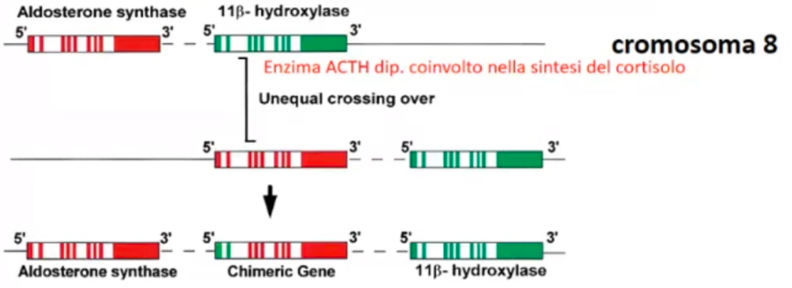
Sul cromosoma 8 si trovano l’aldosterone-sintetasi e la 11-𝛽-idrossilasi. Si può verificare una mutazione a carico dei geni che codificano per questi enzimi tale per cui si ottiene un gene-chimera: il gene per l’aldosterone-sintetasi presenta il promotore della 11-beta-idrossilasi → la sintesi dell’aldosterone sintetasi è sotto il controllo della 11-beta idrossilasi (ACTH dipendente) → si ha produzione inappropriata di aldosterone (perché è stimolata dall’ACTH). Si osserva dunque un maggior assorbimento di Na. Per curare questa malattia, si somministrano bassi dosaggi di glucocorticoidi, che diminuiscono il rilascio ipofisario di ACTH.
- Apparente eccesso di mineralcorticoidi (AME; autosomica recessiva):
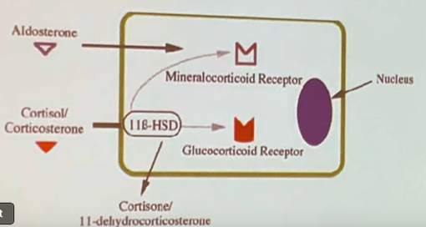
Normalmente, il recettore dei mineralcorticoidi risponde all’aldosterone. In caso di alterazione a carico degli enzimi che convertono il cortisolo in cortisone, si accumula cortisolo, che quando è abbondante lega il recettore dell’aldosterone provocando ritenzione di Na.
Il cortisolo è la forma biologicamente attiva, mentre il cortisone è un suo prodotto non biologicamente attivo. L’enzima 11-𝛽-idrossisteroideidrogenasi esiste in 2 isoforme:
- 1: converte il cortisone in cortisolo;
- 2: converte il cortisolo in cortisone.
Il fatto che questi enzimi hanno un ruolo nella regolazione del grado delle resistenze periferiche, infatti sono particolarmente concentrati nelle arterie con tonaca media (costituita da cellule muscolari lisce).
Nei soggetti con AME c’è un’alterazione della forma II della 11-𝛽-idrossisteroideidrogenasi → diventano meno capaci di de-attivare il cortisolo, che rimane si accumula → quest’ultimo va ad agire con i recettori dell’aldosterone mimando l’effetto dell’aldosterone.
Se la madre presenta l’alterazione a livello epigenetico di questa isoforma enzimatica, mette una programmazione nel genoma del feto che lo predispone in età adulta ad andare incontro a IA.
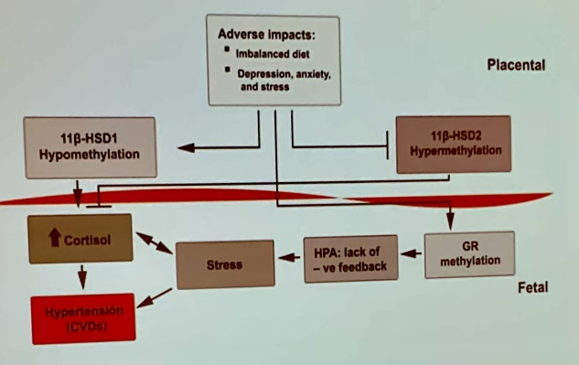
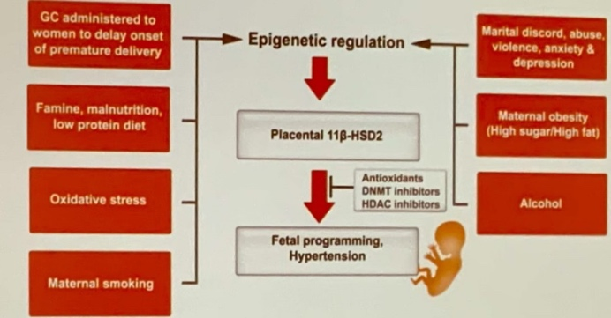
Il fatto stesso che la madre sia sotto stress (risposta che prevede l’attivazione dell’asse ipotalamo- ipofisi-corticosurrene e il rilascio di cortisolo), attiva la via per la produzione di cortisolo.

- MUTAZIONI CHE INTERESSANO IL RECETTORE PER I MINERALCORTICOIDI:
IA esacerbata in gravidanza (autosomica dominante):
Si ha una mutazione missenso del recettore dei mineralcorticoidi tale per cui questo recettore riesce ad interagire anche con steroidi che non hanno gruppi -OH in posizione 21, come il progesterone (i cui livelli risultano aumentati durante la gravidanza). Nelle donne portatrici di questa mutazione il progesterone si lega al recettore, provocando l’aumento del riassorbimento del Na a livello renale. Senza la gravidanza, la mutazione potrebbe non essere diagnosticata.

- MUTAZIONI CHE INTERESSANO I CANALI IONICI E I TRASPORTATORI:
- Sindrome di Liddle (autosomica dominante):
ENaC è una molecola costituita da 2 catene 𝛼, 2 catene 𝛽 e 2 catene 𝛾, con mutazioni descritte a carico di tutte le catene. Con le mutazioni che provocano IA si ha la perdita di una particolare sequenza nella regione intracitoplasmatica del canale, che è la sequenza che permette l’endocitosi di ENaC → in questi soggetti ENaC rimane sulla membrana per molto più tempo, assorbendo una maggiore quantità di Na.
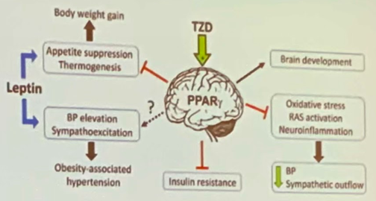
- Mutazioni a carico di PPAR𝛾:
PPAR𝛾 ha un ruolo nello sviluppo del SNC, ha un effetto antinfiammatorio (→ migliora la funzionalità endoteliale, poiché manda alla degradazione NFkB), regola la struttura e la funzione vascolare delle cellule muscolari lisce.
PPAR𝛾 ha un duplice effetto: stimola l’endotelio a produrre NO ma lo protegge dallo stress ossidativo.
- IA con brachidattilia (rara):
Si ha una delezione sul braccio corto del cromosoma 12. I soggetti presentano ipertensione grave ma sensibile alla terapia farmacologica. Senza trattamento, i soggetti spesso muoiono prima dei 50 anni.

Fattori predisponenti AMBIENTALI:
L’influenza dei fattori ambientali si manifesta a livello epigenetico. Nell’ambito dell’epigenetica si ha una trasmissione materna al feto, si tratta però di qualcosa di reversibile e modulabile, al contrario di alterazioni nella sequenza nucleotidica.
La prevenzione passa attraverso la possibilità di ridurre i fattori modulati.
- Età: aumento parafisiologico della PA nei maschi e nelle femmine con il passare degli anni;
- Fumo: ci sono fattori come la nicotina che provocano vasocostrizione.
- Stress: stress significa attivazione simpatica quindi attivazione dell’asse ipotalamo-ipofisi-corticosurrene, aumento del cortisolo e quindi aumento della pressione arteriosa
- Inattività fisica;
- Allattamento al seno materno o assunzione di formula;
- Nascita pretermine;
- Dieta:
È stato effettuato uno importante studio sulla Nuova Guinea, nella cui giungla vivono tribù di persone che fanno una vita molto semplice e dove l’ipertensione non esiste. Quando queste tribù vengono occidentalizzate e iniziano a nutrirsi con il nostro cibo, anche loro sviluppano ipertensione.
Vi è, dunque, una correlazione fra l’Na introdotto con la dieta e l’incidenza del rischio di IA.
Un altro esperimento fu eseguito sugli scimpanzé. Questi ultimi, che si nutrivano senza aggiungere sodio, iniziarono a nutrirsi con alimenti immersi dall’acqua di mare. Questi alimenti erano più appetibili (il sale li insaporiva) ma erano correlati a un aumento dei livelli di PA negli stessi scimpanzé.
Già nel 500aC, nella medicina cinese, si menzionavano gli effetti dell’eccessiva assunzione di sodio (sale) con la dieta: si era osservato che il polso di un soggetto che aveva una dieta ricca di sale era un polso molto più teso.
Tuttavia, l’Na non è l’unico fattore che incide nell’aumento della PA, anche ogni individuo risponde al sodio in maniera variabile.
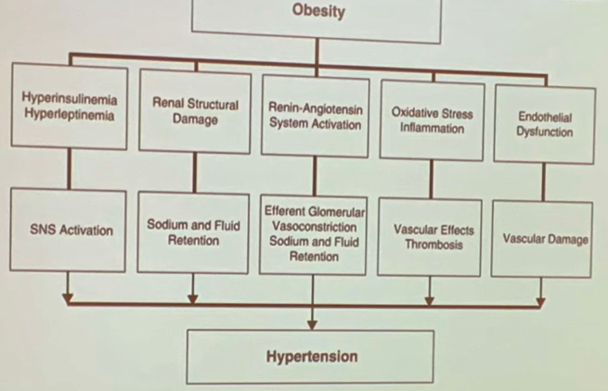
- Obesità viscerale:
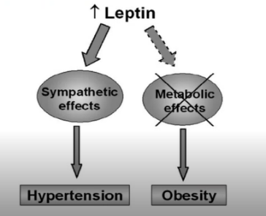
Si associa a un quadro di iperinsulinemia e iperleptinemia (vi è una resistenza all’azione centrale della leptina), che determinano un aumentato stimolo sul sistema nervoso simpatico.
Inoltre, il funzionamento del rene risulta compromesso, con conseguente ritenzione di sodio. Si ha anche maggior attivazione del sistema RAS e ridotta biodisponibilità di NO.
- Resistenza all’insulina;
- Qualità del sonno:
La regolazione della PA dipende dai ritmi circadiani. Nei soggetti sani, la pressione arteriosa durante il sonno di abbassa. Tuttavia, vi sono soggetti in cui la PA durante il sonno rimane invariata o addirittura aumenta.

PATOGENESI:
L’IA è stata anche menzionata come fattore che provoca disfunzione endoteliale (→ ridotta produzione di NO, essenziale nella regolazione della pressione arteriosa) → promuove l’aterosclerosi.
Nell’ipertensione arteriosa:
- ci sono meno recettori per i fattori natriuretici (in realtà a livello ematico si misurano livelli più alti di questi ultimi, ma senza i recettori questi fattori non esplicano le loro funzioni);
- il recettore AT-R1, che media il segnale dell’angiotensina 2, è ipersensibile all’azione del suo ligando;
- il recettore per la dopamina nel rene è disfunzionale → il rene perde la sua capacità di far perdere sodio → si trattiene acqua → aumento della volemia.

RIASSORBIMENTO DI Na A LIVELLO RENALE:
Il rene filtra circa 170l di plasma al giorno. Essendo quest’ultimo ricco di elettroliti (~ 23 moli), il rene riassorbe anche buona parte di questi sali (~ 99,5%).
Nel caso del sodio, il riassorbimento avviene:
- a livello del tubulo prossimale (60%; grazie allo scambio sodio/idrogeno);
- nel tratto ascendente di Henle (30%; grazie al trasporto sodio/potassio/cloro);
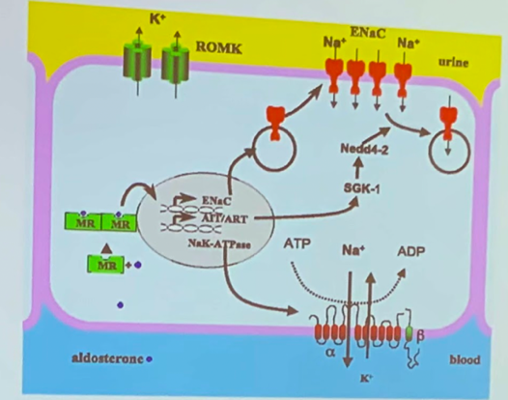
- nel tubulo distale (7%; grazie al cotrasporto sodio/cloro);
- nel collettore distale (3%; grazie al trasportatore ENaC, regolato dal sistema RAS). Quest’ultimo è l’Na che determina il bilancio.

EFFETTI SUL NEFRONE DISTALE (parte più periferica del rene):
Si ha una regolazione da parte dell’aldosterone (che, essendo un ormone steroideo, trova il suo recettore anche in membrana). L’aldosterone penetra nel nucleo della cellula e attiva la trascrizione del canale epiteliale del sodio (ENaC), che viene espresso sulla membrana → l'aldosterone fa portare il sodio dentro la cellula, che poi viene riversato nel sangue.

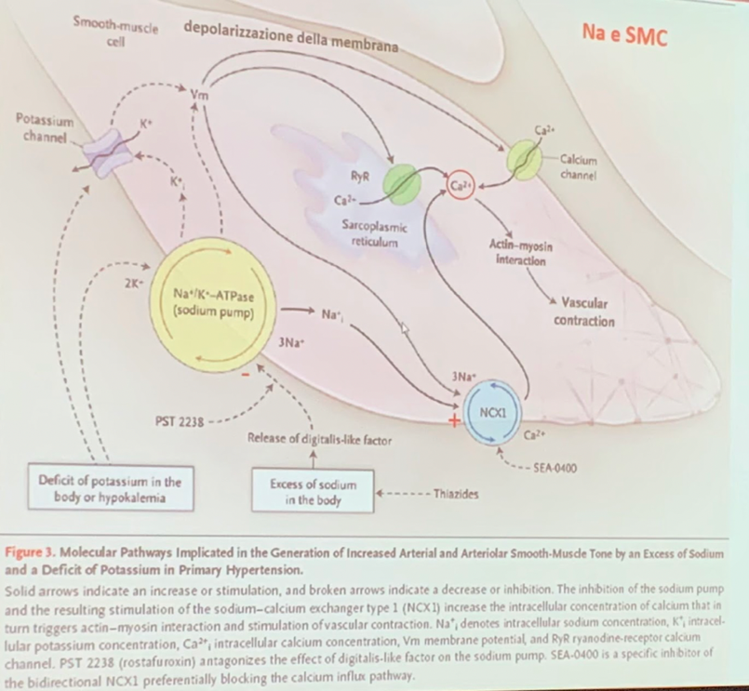
IPERNATRIEMIA:
Il sodio, quando è presente in quantità eccessive, provoca danni alle cellule dell’albero vascolare.
In una CELLULA MUSCOLARE LISCIA, in presenza di sodio in eccesso, si ha l’inibizione dell’ATPasi Na/K, con il risultato che Na entra nell’ambiente intracellulare. A questo punto, si va ad attivare lo scambiatore di tipo 1 Na/Ca, con il risultato che aumenta l'ingresso nel calcio nella cellula. L'aumento di Ca²⁺ intracellulare è lo stimolo scatenante dell’interazione acto-miosinica (una vasocostrizione). Inoltre, si assiste a un ulteriore ingresso di calcio dovuto alla depolarizzazione della membrana (causata dallo squilibrio ionico; il calcio può essere rilasciato anche a partire dei depositi cellulari).
A fronte di un eccesso di sodio anche l'ENDOTELIO non funziona bene (si parla di “endotelio rigido”).
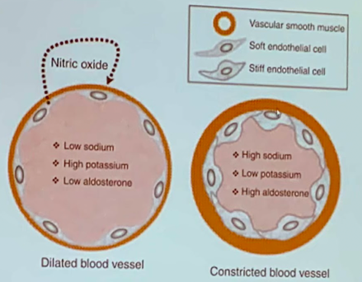
L’eccesso di sodio altera la struttura e la composizione del glicocalice, poiché si assiste a un’overespressione del canale del sodio (quindi si caricano di Na). Questo eccesso di sodio irrigidisce la cellula alterando la mobilità del citoscheletro.
Inoltre, viene ridotta anche la produzione di NO e aumentano i livelli plasmatici di ADMA (dimetil-arginina, inibitore endogeno di NO). In caso di IA, non viene degradato ADMA (già in quantità aumentate rispetto alla norma) → bloccata la NO-sintetasi → ridotta produzione endoteliale di NO.
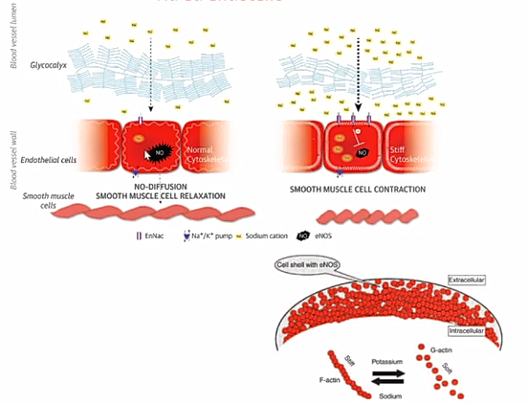
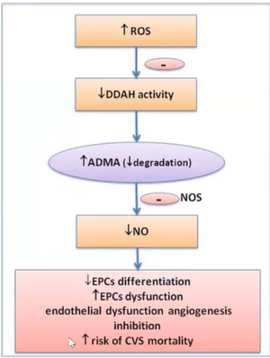
Quindi, a livello dei vasi, si assiste anche alla produzione di radicali liberi, provocando una condizione di stress ossidativo che contribuisce a creare disfunzione endoteliale.

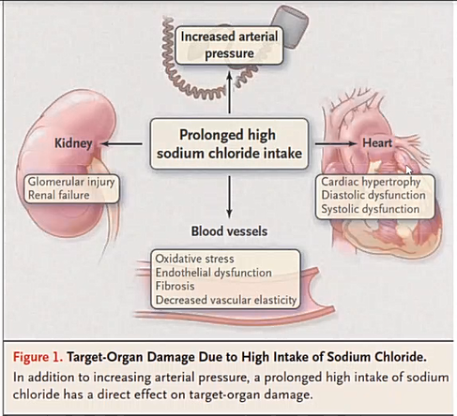
A livello del RENE si avranno danni glomerulari che possono evolvere fino all’insufficienza renale.
L’eccesso di sodio:
- crea una condizione di stress ossidativo;
- rende il recettore dei mineralcorticoidi più sensibile all’azione dell’aldosterone;
- riduce la risposta alla dopamina
- riduce la quantità di ossido nitrico (che nel rene fa perdere sodio).
A livello del SNC, la concentrazione di sodio aumenta anche a livello del liquor (che a sua volta aumenta l'attività dei neuroni simpatici) e si assiste alla riduzione della sensibilità dei barocettori.
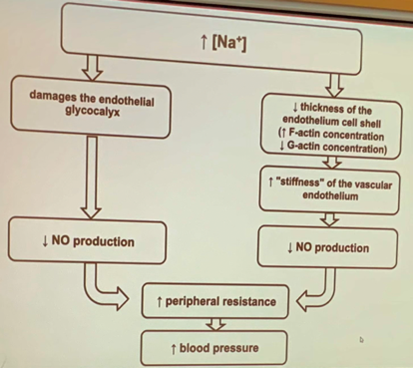
RIASSUMENDO: l'eccesso di sodio danneggia il glicocalice e modifica il citoscheletro delle cellule endoteliali → ridotta produzione di NO e squilibrio elettrolitico → stimolo della contrazione acto-miosinica delle cellule muscolari lisce dell’albero vascolare → vasocostrizione → aumento della PA.
Na in quantità eccessive → aumento della sensibilità dei tessuti allo stimolo simpatico, aumento della sensibilità del recettore dell’angiotensina per il suo ligando; danni a livello renale.

MISURE PREVENTIVE:
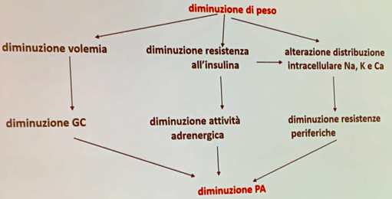
In caso di soggetti obesi ipertesi, è utile un calo ponderale (si ridistribuiscono i minerali e la volemia, riducendo anche la gittata cardiaca). Infatti, ridurre il peso corporeo può far ridurre la pressione arteriosa di 5-20mmHg per ogni 10kg persi.
Sebbene l’assunzione di alcool in quantità moderate contribuisca alla vasodilatazione, se assunto in quantità eccessive:
- aumenta l’ingresso di calcio nella cellula;
- diminuisce il magnesio (che contribuiva alla vasodilatazione);
- aumenta l’attività dei neuroni simpatici;
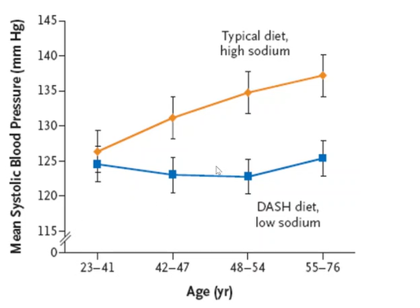
- aumenta la sensibilità del recettore dell’angiotensina per il suo ligando;
- provoca disfunzioni recettoriali.
L’esercizio fisico viene sempre fortemente consigliato, perché riduce la sensibilità dei recettori 𝛼-adrenergici.
Infatti, l’attività fisica aerobica giornaliera va a ridurre la PA di 5-10mmHg
Infine, è utile una dieta adeguata → dieta DASH (“approccio dietetico per fermare l’ipertensione”): ricca di frutta e verdura e povera di grassi, in particolare saturi.
Inoltre, nei soggetti ipertesi, è utile: non consumare eccessive quantità di caffè e di liquirizia, non fumare e moderare lo stress (→ controllando i livelli di cortisolo).

COMPLICANZE:
- CARDIACHE:
L’aumento della pressione arteriosa normalmente è asintomatico, ma è necessario riconoscerla e trattarla, farmacologicamente o non, per evitare le complicanze.
Nel momento in cui la pressione arteriosa è più elevata, il ventricolo sinistro deve lavorare di più (aumento del postcarico). Essendo un tessuto costituito da cellule che non proliferano, la risposta è di tipo ipertrofico.
IPERTROFIA FISIOLOGICA: in soggetti che fanno esercizio fisico o donne in gravidanza. Si tratta di un’ipertrofia di tipo eccentrico (il lume delle camere cardiache rimane uguale) ed è reversibile.
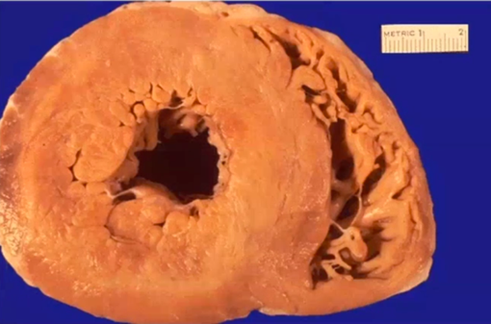
Sotto stimolo meccanico e fattori di crescita, viene attivata la via dell’inositolo 3 fosfochinasi, che attiva AKT e modula la sintesi proteica e l’espressione genica, aumentando il volume della cellula.
IPERTROFIA PATOLOGICA: causata da IA o stenosi/insufficienza della valvola aortica. Si tratta di un’ipertrofia concentrica, dunque viene ridotto il lume ventricolare.
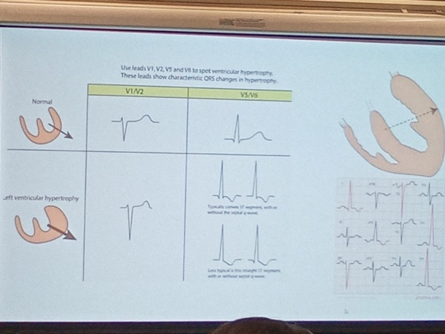
Questa alterazione crea problemi nel passaggio elettrico (alterazioni QRST), con picchi elettrocardiografici. In questo caso si osservano: sarcomeri disordinati e alterazioni delle isoforme delle proteine contrattili, aumentato del volume delle cellule, fibrosi, alterazione dell’omeostasi del Ca e dei canali che regolano l’equilibrio ionico.
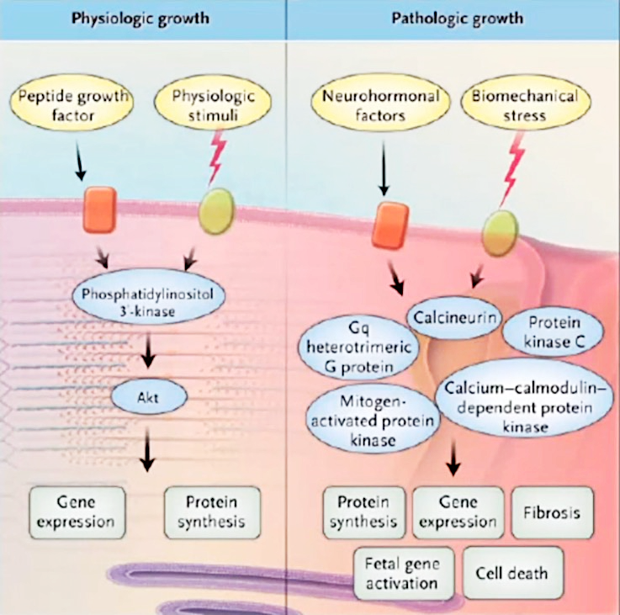
Lo stress biomeccanico e gli stimoli neurormonali disordinati attivano vie di trasduzione del segnale che portano all’attivazione di numerosi fattori di trascrizione, che causano un aumento della sintesi proteica di: fibre contrattili (anche fetali, come l’actina-𝛼-cardiaca), TGFβ (che aumenta la deposizione di collagene) e fattori di crescita (anche autocrini).
Se non trattata o se protratta nel tempo, la condizione porta a diminuzione del n° di miocardiociti e ulteriore deposizione di collagene; la condizione diventa irreversibile e peggiora fino all’insufficienza d’organo.

IPERTROFIA VENTRICOLARE SINISTRA
FISIOLOGICA | PATOLOGICA
Nessuna deposizione di collagene | Dep. di col. I e III nell’interstizio del miocardio (→ fibrosi)
Eccentrica (→ invariato il rapporto spessore/raggio) | Concentrica (→ diminuzione del lume cavitario)
Aumento di volume dei miocardiociti
Espressione di miosine differenti

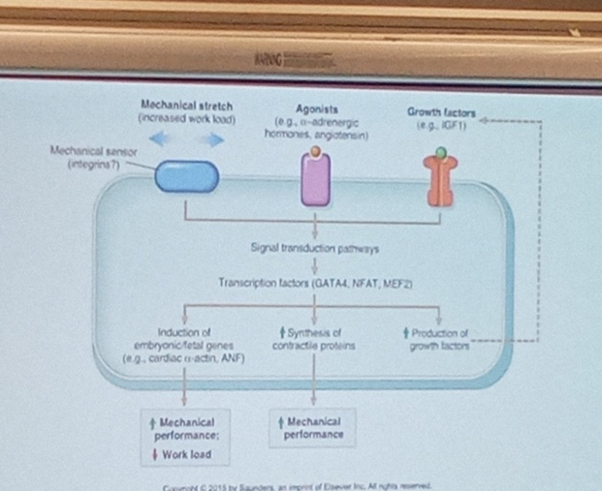
RIASSUMENDO: concorrono alla risposta ipertrofica ventricolare:
- fattori meccanici: il miocardiocito deve lavorare di più → dilatazione camera ventricolare → trasduzione segnali intracellulari (le cellule sono dotate di meccanocettori);
- fattori di crescita e agonisti (IGF, ormoni, angiotensina II);
- fattori nervosi (→ attivazione del sistema simpatico).
Tutti i segnali che arrivano al miocardiocita sono integrati nell’attivazione di una serie di cascate trasduzionali che modulano la trascrizione di geni che codificano per: proteine contrattili della vita fetale e non, fattori di crescita (IGF) e segnali per lo sviluppo della fibrosi.

La manifestazione dell’ipertrofia dipende da fattori genetici, dal genere, dallo stile di vita e dall’età.
Si osserva una parete ventricolare più rigida, con ridotta capacità contrattile da parte del miocardio e un’inadeguata perfusione (causata dall’aumento del volume delle cellule) → miocardio meno efficace nella trasmissione degli impulsi elettrici → potenziali aritmie e aumento del rischio di malattie ischemiche.
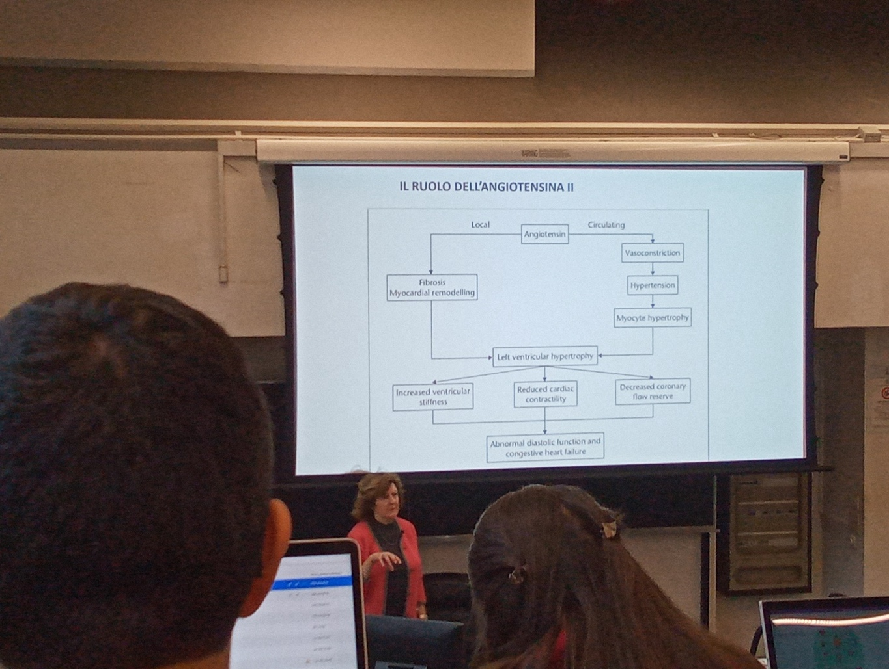
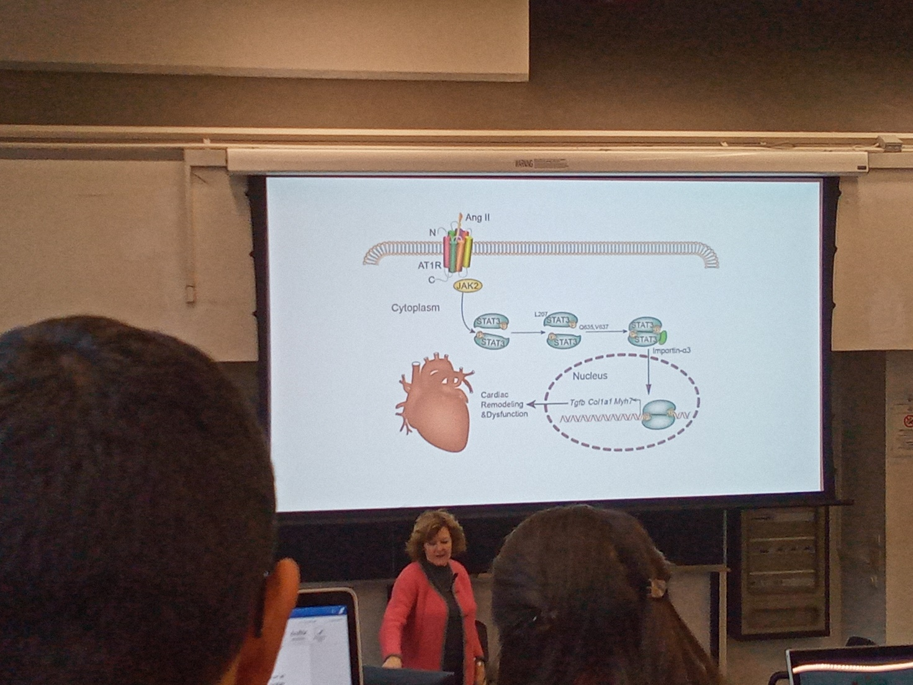
L’ipertrofia può evolvere in insufficienza cardiaca (“situazione fisiopatologica in cui l’alterazione della funzione cardiaca è tale per cui il cuore non riesce a mantenere una gittata cardiaca adeguata alle esigenze metaboliche dei tessuti” - E. Braunwald). Questa condizione può anche creare un problema di efflusso di sangue al polmone (stasi a livello del circolo polmonare che può evolvere a edema polmonare).
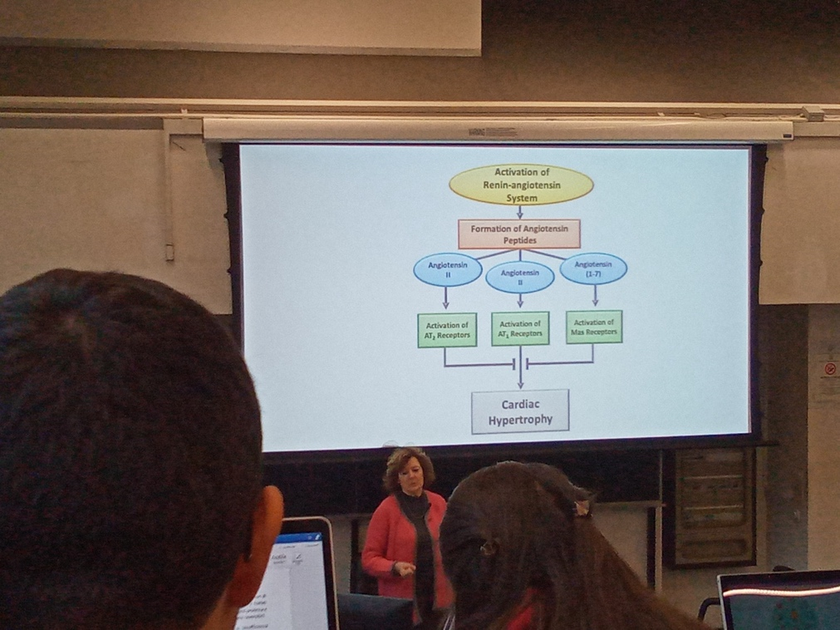
A livello del cuore, l’angiotensina II stimola l’attivazione del programma genetico che porta alla fibrosi e a livello sistemico provoca vasocostrizione.
L’angiotensina 1-7 lega il suo recettore MAS e tende ad inibire la cascata di attivazione dopo il legame angiotensina II-recettore1.
Farmaci che hanno funzione antiipertensiva e hanno come bersaglio il sistema renina-angiotensina hanno effetto preventivo anche sull’ipertrofia ventricolare (ES: inibitori ACE e inibitori del recettore dell’angiotensina come i sartani).

- MICROVASCOLARI:
L’ipertensione arteriosa ha importanti effetti anche sul microcircolo e in modo particolare sulle arteriole, sotto forma di arteriolosclerosi. È possibile assistere anche alla formazione di lesioni arteriosclerotiche nodulari e micro-aneurismi (di Charcot Bouchard).
L’arteriolosclerosi è un ispessimento e indurimento omogeneo della parete delle arteriole:
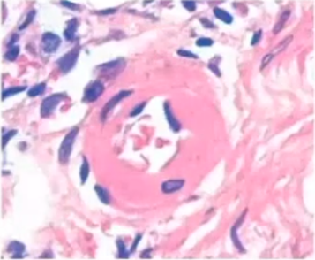
- Arteriolosclerosi ialina: ispessimento per deposizione di materiale ialino (proteico).
L’endotelio è disfunzionale → aumenta la permeabilità ed è possibile che alcune proteine plasmatiche si accumulino sotto l’endotelio. Inoltre, lo stress meccanico promuove la sintesi di proteine dell’ECM da parte di cellule muscolari lisce con fenotipo sintetico (non contrattile), e producono collagene.
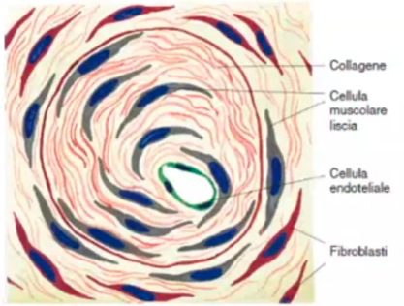
- Arteriolosclerosi iperplastica: la parete vascolare presenta un ispessimento concentrico (“a cipolla”) con numerose cellule muscolari lisce immerse in una matrice ricca di collagene e GAG → lume del vaso ristretto. Viene definita iperplastica perché c’è iperplasia delle cellule muscolari lisce, che aumentano in numero. Questa forma di alterazione si osserva nel caso di emergenze ipertensive a rapida insorgenza, dove sono presenti pressioni diastoliche di 140 mmHg (ipertensione maligna).

- RENALI:
L’IA provoca sofferenza delle arteriole, compromettendo la filtrazione glomerulare. La microangiopatia riguarda sia i vasi (disfunzione endoteliale → danno endoteliale) che il glomerulo (che reagisce all’aumento pressorio con una risposta ipertrofica). Come conseguenza si ha un’alterata funzionalità renale, che all’inizio provoca microalbuminuria, ma che può evolvere fino ad una situazione di insufficienza renale.
Inoltre, un ruolo importante è quello dell’angiotensina II, che in questo caso interagisce con il suo recettore AT1, portando a:
- sensibilizzazione allo stimolo adrenergico;
- aumento dell’attività simpatica;
- contrazione delle cellule del mesangio;
- maggior riassorbimento di sodio (→ sovraccarico dell’attività renale);
- aumentata secrezione di ADH (→ si trattiene più acqua);
- alterato equilibrio ionico (si perdono potassio -a causa dell’iperaldosteroidismo- e magnesio);
- stimolata produzione di TGFβ (→ fibrosi).
Come conseguenza, si assiste a un aumento della pressione glomerulare, stress ossidativo e fibrogenesi.

- RETINICHE:
RETINOPATIA IPERTENSIVA:
Basandosi sull’entità del danno retinico in un soggetto iperteso, è possibile stabilire da quanto tempo persiste il problema. Si riconoscono diverse fasi:
- Fase vasocostrittiva: risposta fisiologica di vasocostrizione delle arteriole in risposta all’aumento della pressione arteriosa.
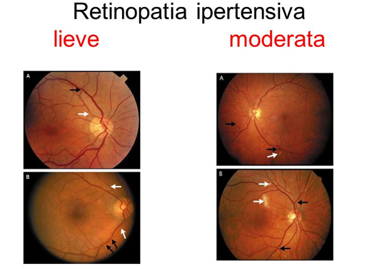
- Fase sclerotica: irrigidimento delle arteriole accompagnato da una riduzione del loro lume. È dovuta all’ispessimento dell’intima, iperplasia della media e degenerazione ialina (si opacizza il vaso). Laddove le arteriole si incrociano con le venule, l’arteriola comprime la sottostante venula.
- Fase essudativa: formazione di essudati, presenza di lesioni a forma di fiocchi di cotone e microaneurismi che possono rompersi e dare origine ad emorragie a fiamma. Dovuta a ischemia delle fibre retiniche, necrosi delle cellule endoteliali e delle cellule muscolari lisce, alterazioni della barriera emato-retinica.
Nel quadro più grave, si ha edema papillare (papilledema, tipicamente osservato nell’ipertensione maligna), sofferenza della coroide e distacco di retina.
L’osservazione della retina ci offre anche indicazioni di altre complicanze, in particolare l’ictus (i vasi retinici sono un’estensione dei vasi cerebrali e hanno la stessa origine embriologica); infatti, un’importante retinopatia può essere strettamente correlata al rischio di avere malattia cerebro-vascolare.

- CEREBRALI:
Il cervello necessita un costante apporto di sangue (50ml/100mg/min, cioè 1L/min), ma riesce comunque a sopperire a certe situazioni di calo del flusso tramite meccanismi di autoregolazione (>CO₂ e ↓PA →→ vasodilatazione). Se il flusso scende a meno di 20ml/100mg/min iniziano i danni tissutali; si ha infarto quando si scende sotto 12ml/100mg/min.
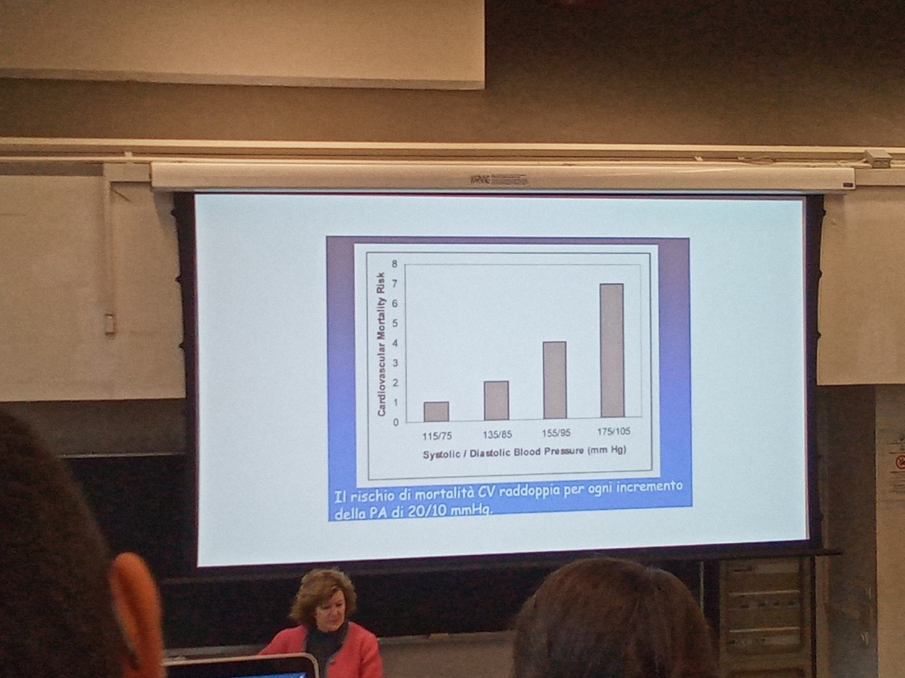
L’aumento della PA provoca uno squilibrio delle forze di Starling → fuoriuscita dei liquidi verso l’interstizio → encefalopatia ipertensiva.
Si ha una sofferenza dei vasi grossi e piccoli.
Il rischio legato all’ipertensione è stato dimostrato soprattutto da studi epidemiologici (il più importante è lo studio Framingham).
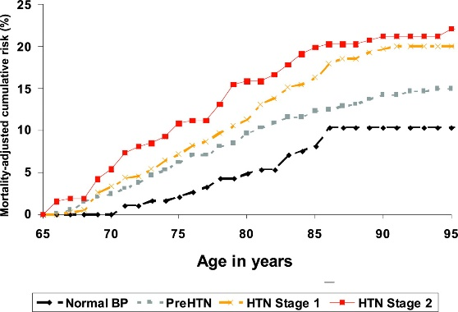
Esiste una relazione diretta, continua, costante ed indipendente da altri fattori, fra la PA e gli eventi cardiovascolari e/o la mortalità: il rischio di mortalità cardiovascolare aumenta in modo lineare con l’aumento dei valori pressori (raddoppia per ogni incremento della pressione di 10-20mmHg).
Rischio relativo (ipertesi VS normotesi):
- Arteriopatia coronarica: 2-3 volte
- Ictus: 7 volte (complicanza più frequente)
- Scompenso cardiaco: 2-3 volte
- Arteriopatia periferica: 2-3 volte
Il grafico a dx indica il rischio di mortalità in base ai livelli pressori: il rischio di mortalità raddoppia nei soggetti con IA di grado 2.
L’ictus è la complicanza più frequente in acuto negli ipertesi. Si tratta di un evento improvviso che dura più di 24h e può essere fatale (può essere vascolare; nel caso dell’IA si tratta generalmente di ictus ischemico -non emorragico-). L’ictus ischemico è il risultato dell’ostruzione dei vasi cerebrali con conseguente necrosi del tessuto nervoso non irrorato. I segni e i sintomi sono variabili in base all’area di cervello interessata.
Oltre ad un aumentato rischio di ictus si ha un aumentato rischio di attacchi ischemici transitori (TIA). Si tratta di manifestazioni di deficit neurologico su base ischemica, che però si risolvono nell’arco di 24 ore senza lasciare danni permanenti. I TIA si possono manifestare in modo variabile: se colpiscono le aree del linguaggio il soggetto non riesce più a parlare; se colpiscono le aree della sensibilità il soggetto non percepisce più porzioni del corpo.

